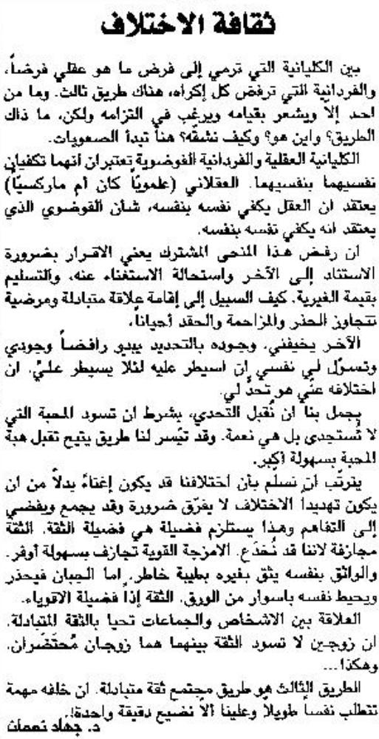

اللواء – الثلاثاء 21 أيار 2013

